美国绑架防疫大搞“疫情政治”

原创 有里儿有面 [有理儿有面](javascript:void(0);)

**有理儿有面**

微信号 youli-youmian

功能介绍 你说是不是

2020-04-07[原文](https://mp.weixin.qq.com/s?__biz=Mzg3MjEyMTYyNg==&mid=2247490492&idx=1&sn=6b009995c31014c2f9529f23669f4281&chksm=cef54fc9f982c6dfb361ee0ffde9379b6021c804fd6e47be48287f69d378f2108a2901294553&scene=27#wechat_redirect&cpage=79) 发表于

收录于合集



全球新冠疫情确诊人数已破130万，美国以近36万的确诊数“遥遥领先”其他国家，重灾区纽约州的确诊人数更是多到惊人的13万。而此时的中国本地疫情已经基本阻断，社会也开始了有序的复工复产。

为何美国作为世界上唯一的超级大国却无法控制疫情蔓延？今天有理哥带大家从罗斯福号航母舰长被解职说起，看看其国内各派政治力量是如何捆绑防疫大搞政治的！

**罗斯福号舰长成为“吹哨人”**

**背后的逻辑**

3月30日，罗斯福号航母舰长克洛泽尔写给太平洋舰队高层的《求助信》被公开，在信中他写道“我们不是在打仗，水兵们没有必要送死”，要求尽快疏散4000多名海军水手、并让他们下船隔离。这一举动让克洛泽尔被媒体称为美国军方的“吹哨人”，但近日其却因“判断失误”遭革职。身为一名航空母舰的最高指挥官，想必不会是个无能之辈，那为何他要冒着“判断失误”的风险写这封信呢？

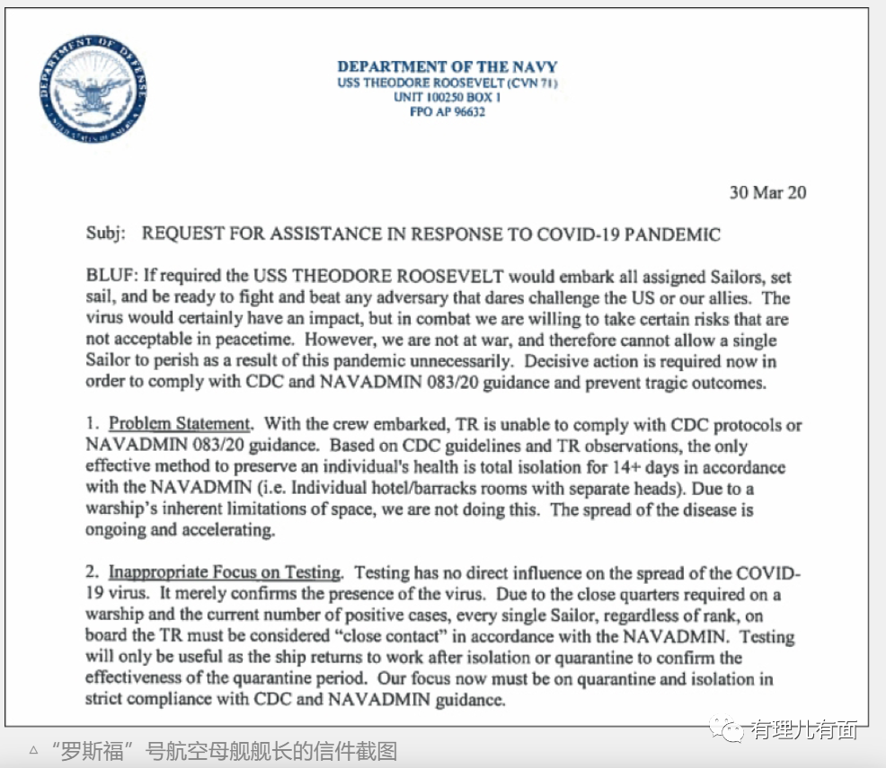

这背后有一个逻辑。克洛泽尔之所以要写信，是因为舰上无隔离条件，必然导致疫情持续蔓延爆发。舰队在越南停靠期间，曾与当地民众有过联欢，无论与感染病毒有无关系，这都会让舰长对疫情防控不力背负不可推卸的责任。若等到秋后算账，降职、革职等惩罚已是无可避免，那么不如主动出击、扭转败局！

从逻辑上看，克罗泽尔向公众曝光罗斯福号上的疫情，可以说是一箭三雕：**一是向民主党递交投名状，**大选之年，在疫情爆发的时刻，舰长以发布信件被公开的方式抛出一个来自军方的爆炸性消息，用来抨击特朗普从而造成对选情上的巨大影响，这个投名状显然很有份量，拜登也公开发文对他表示了支持。**二是为士兵勇敢发声塑造英雄形象**，舰长在信上以拯救4000多名士兵的生命为主旨，不惜犯下同前美国海军部长同样的越级上报的错误，他已将自己塑造为一个英雄，一个敢为手下士兵抱不平的勇敢“吹哨人”。从数千士兵们自发为他送行并欢呼他的名字就可以看出他成功了。被解职虽然结果看似不尽人意，但这正是舰长克罗泽尔豪赌的一部分，算是意料之中。**三是为自保性命，**疫情在航母上爆发后，克罗泽尔很清楚若不及时隔离，这将又是一艘“钻石公主”号。而海军高层拒绝了他关于让士兵下船隔离的请求，甚至有海军专家还提出了航母上群体免疫的概念。作为军人对于上级的命令是必须要执行的，而写信时，克罗泽尔可能已经有了症状，他很清楚在航母那种密闭环境里，继续等待可能就是坐以待毙。所以为了自保性命，只能是放手一搏，最终求仁得仁。

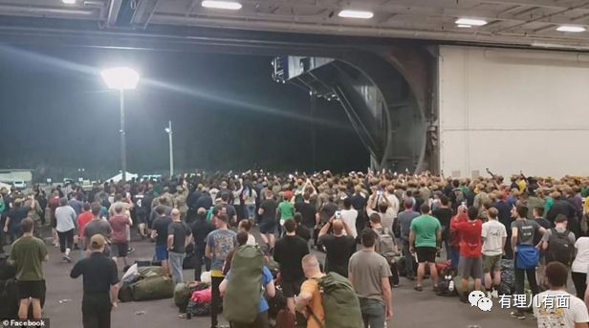

服从命令原本是军人的天职，可舰长如此不职业的表现让人无法不质疑其动机不纯过于精明。他主动出击，把即将背负的责任抛向公众，让自己变成英雄。据路透社报道：克罗泽尔上校3日离开航母登岸时，获船上官兵英雄式鼓掌送别，网上已经有超过18万人联署，要求军方让他复职。事实证明塑造英雄形象这一点已经实现，同时，他还为今后进军政界做好了铺垫，至少现在拜登是支持他的，不是吗？这不失为一步好棋！为他作为军界名人日后东山再起，亦或是进军政界奠定了基础。

这当中也反映出了一个事实，那就是：疫情已成为美国官员和政客的工具，他们在借疫情搞政治！

**特朗普借疫情铲除异己**

4月3日美媒披露，特朗普已知会国会，决定解雇国家情报机构检察总长阿特金森。阿特金森去年8月中上旬收到了一封匿名投诉信，曝光了特朗普与乌克兰总统泽连斯基通话时，施压乌方调查前美国副总统拜登之子的贪腐证据。阿特金森认定内容“可信”，转呈司法部和国会，引发民主党对特朗普的弹劾调查。

随着疫情中特朗普的支持率不断上升，报复和清算正合时宜。于是特朗普以疫情情报的不准确导致美国防控不力为名目，致信参众两院情报委员会表示，委任信任之人担任国家情报机构检察总长一职十分重要，他对阿特金森已失去信心。阿特金森4月3日晚就接到被撤职的通知，现已被迫休假，直到30天后离任。

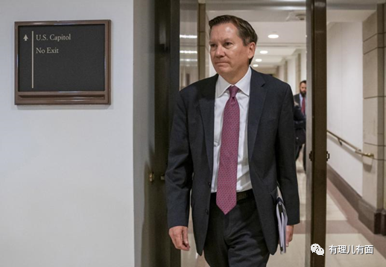

虽然之后，民主党开始了激烈抨击，领导了众议院弹劾调查的情报委员会主席希夫批评特朗普的决定使国家安全面临更大风险；众议院议长佩洛西亦称此举将产生寒蝉效应；参议院情报委员会民主党高层华纳称，特朗普解雇阿特金森不合理，“人们都对其将国家情报机关政治化的企图深感不安”。

然并卵，委任事宜已板上钉钉，这就是疫情中的政治斗争，美国的官员和政客们想的真是美国人民疾苦吗？答案已经很清楚了……

**科莫的支持率已高达85%**

近期，纽约州州长科莫可以说是疫情中政治明星。他借疫情狠狠的炒作了一把，堪称美式抗疫典范：4月4日科莫高调赞扬及感谢我国政府帮助，公然跟特朗普唱反调；4月3日连线确诊的CNN主播弟弟展示家庭温情；3月28日，特朗普表态称正考虑对纽约州等实施为期两周的强制隔离，科莫怒怼“这么做是不可行且不合法的，这将是联邦政府向这些州宣战”。作为中国吃瓜群众肯定是欢迎科莫逆美国的“政治正确”，表达对中国友好的，但有些美国媒体却炸锅了。

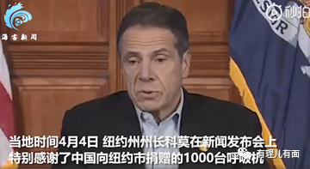

反对科莫的美媒揭露科莫防疫干了三件大事——电视做秀、扣押呼吸机、甩锅川普！文中称：正当全美帮助纽约抗疫之际，纽约州长科莫又开始他的抗疫老套路，哭爹喊娘地向联邦政府要钱，花光！再要钱，再花光！

纽约呼吸机短缺的原因，是纽约州长当年把购买呼吸机的救命钱给用在别处了！2015年，医疗专家告诉纽约州长，纽约需要购买16000台呼吸机，用以解决吸呼机库存严重短缺的问题。他却用买吸呼机的救命钱，买了太阳能板！现在，科莫四处哭诉纽约呼吸机不够，并全是特朗普总统和联邦政府的错，已成功甩锅。

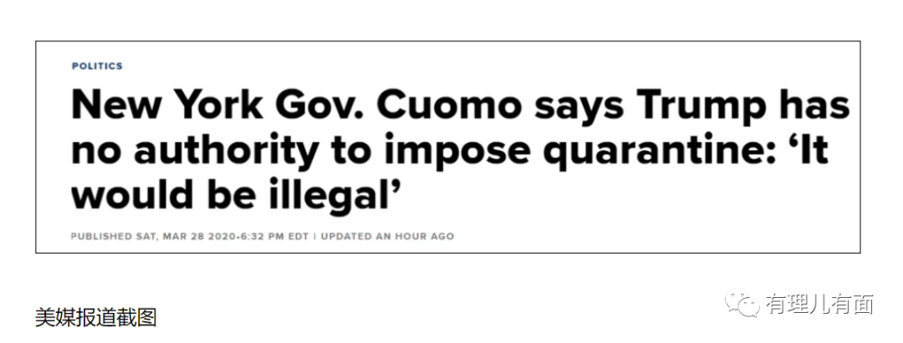

同时，近几天，科莫开始与白宫同时段召开疫情发布会，CNN也不再直播白宫的发布会，而以纽约州发布会取而代之，大肆吹捧科莫在防疫工作上完胜特朗普，堪称美国总统风范。CNN还播放了科莫连线CNN主播弟弟的视频，引发市民大片称赞。在舆论造势下，纽约市民对民主党出身的科莫支持率不降反升。据纽约邮报的民意调查，他现在的平均满意率高达85%。

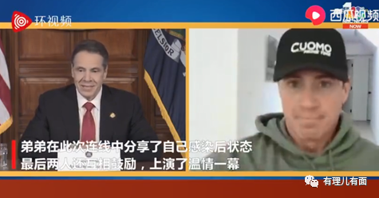

综上所述，纽约州是民主党的天下，将抗疫进行政治化大肆炒作，纽约州长赢了！CNN赢了！

在美国疫情如此严重的情况下，美官员、政客、媒体仍在大搞政治抗疫，把“驴象之争”与防控疫情紧密捆绑，真正想着美国民众健康安全的却是少之又少！

想必很多人都看过涉及政治题材的美剧《纸牌屋》、《副总统》，观众被其中很多惊世骇俗的剧情所震慑，有些内容感觉不可思议，但是比起现实中的美国政治黑幕，真的算不了什么。美国民主政治背后的肮脏算计，也只有特朗普等美国政客才懂，为达目的不择手段，不惜牺牲国家利益和人民利益。对他们来说，疫情中死点人算不了什么，特朗普就说过：死亡能控制在10万以内，我们就做得还不错。

一场突如其来的疫情席卷全球，把世界各国放在了同一个层面上。每个国家制度不一、情况各异，防控的成效也让全世界看到了美国体制的丑陋与弊病。但是不管怎么样，民众的健康安全才是第一位的，否则搬起石头只能砸自己的脚。

因为病毒一视同仁，民主、自由、人权，够不够格一目了然。







**关注公众号：**

**有理儿有面**

**理   性｜   揭   秘｜   探   讨**







有里儿有面

**微信扫一扫赞赏作者** **赞赏**

已喜欢，对作者说句悄悄话

取消

**发送给作者**

**发送**

最多40字，当前共字

 人赞赏

上一页 1/3 下一页

长按二维码向我转账

受苹果公司新规定影响，微信 iOS 版的赞赏功能被关闭，可通过二维码转账支持公众号。

### 精选留言

用户设置不下载评论